**АВСТРІЙСЬКІ МУЗИ: ЗАЛЬЦБУРГ, ІНСБРУК І ВІДЕНЬ (ШКІЛЬНІ КАНІКУЛИ)**

**27.10.2024**

##### 1 день

Знайомство зі столицею Угорщини

Прибуття в Мукачево. Зустріч представником компанії Сакумс біля автобусу (автобус буде подано на парковку на привокзальній площі). Орієнтовний час збору туристів - 06:40. Посадка в комфортабельний автобус. Виїзд на кордон о 07:00. Час виїзду може змінюватись, просимо перед бронюванням туру уточнювати.

Перетин кордону. Запрошуємо почати знайомство з Угорщиною відвідавши екскурсію **"Егер - місто бароко та терм"** (10 євро для дорослих/5 євро для дітей) - старовинне угорське курортне місто. Егер знаменитий термальними джерелами, винами, історичними будівлями і архітектурою в стилі бароко. Ми побачимо Егерську фортецю, Базиліку, Палац архієпископа, Турецький мінарет, Церкву св.АнтоніяПадуанського і безліч інших споруд та прогуляємось містом.

Далі нас чекає знайомство з термальним дивом **«Угорським Памуккале» - Егерсалок!** Відвідання велнес-комплексу (25 євро для дорослих/20 євро для дітей до 14 років). Біля підніжжя гір розташовується не просто купальня, а цілий спа комплекс, відомий своїм термальним джерелом, температурою в 65 градусів, що б'є з глибини в 400 метрів. У комплексі, розташованому на території 1800 кв.м, є 16 критих і відкритих басейнів: сидячі басейни з лікувальною водою, джакузі, басейн із сюрпризами, гірка. Головна родзинка купальні – соляний пагорб – унікальне природнє явище, що приваблює туристів зі всього світу.

Після купалень запрошуємо на обід*.

Переїзд у транзитний готель. Заселення в готель. Нічліг.

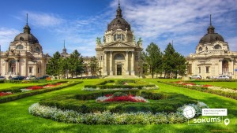 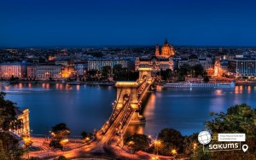 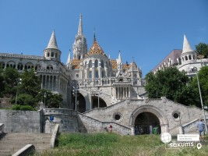

##### 2 день

##### Місто Моцарта, мальовничих вуличок, в стилі бароко, романтичних кафе, музеїв і цікавих пам'яток

Сніданок. Виселення з готелю. Переїзд в Зальцбург. Запрошуємо на екскурсію **«Зальцбург – захоплива гармонія музики та архітектури».** Знайомство почнемо з саду Мірабель. У 12 столітті архієпископ побудував для своєї коханої палац і сад із терасами та скульптурами. На площі Альтмаркт ми побачимо найменший будинок Зальцбурга, ширина якого трішки більше одного метра. В самому центрі міста знаходиться дім, в якому 250 років тому народився відомий композитор Вольфганг Амадей Моцарт. Прогуляємося купецькою середньовічною вуличкою Гетрайдегассе, де назви магазинівховаються у кованих вивісках. Ще трішки і ми опинимося у старому місті на розкішній площі Резиденції, яка називається так тому, що знаходиться між двома архієпископськими резиденціями, Новою та Старою. Центр площі прикрашає фонтан у стилі італійського бароко. Також заглянемо у Кафедральний Собор, який відомий своїм органом з чотирма тисячами труб. Зальцбург – місто, де хочеться зупинити момент, пити каву в затишній кав’ярні і слухати прекрасну музику. Обід*.

Пропонуємо відвідати **Палац Хельбрунн** (30 євро для дорослих/25 євро для дітей). Замок був створений в 1612 році італійським архітектором Сантіно Салярі в стилі ренесанс в якості літньої резиденції зальцбурзьких архієпископів. При замку розбитий прекрасний ландшафтний парк і «потішні» фонтани, влаштовані так, що струмені води несподівано починають бити з різних місць - з декоративних фігур, кущів, з паркових доріжок і лавок. Хельбрунн - один з найкращих палацово-паркових комплексів Австрії, який просто необхідно відвідати! Поселення в готель. Нічліг

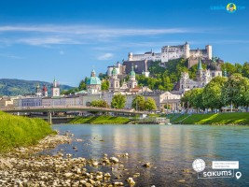 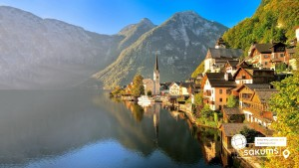 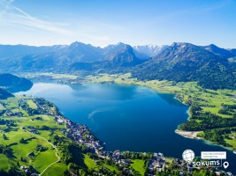

##### 3 день

##### Інсбрук - мальовниче місто в обрамленні Альпійських гір та магічна сила кристалів Swarovski

Сніданок. Вільний день в Зальцбургу.

Запрошуємо на екскурсію **«Інсбрук – легенда Альп»** (25 євро для дорослих/20 євро для дітей). Це невеличке австрійське містечко двічі було столицею зимових Олімпійських Ігор. Багатовікові традиції відчуваються у кожному будинку, в багатьох старовинних соборах та музеях. Це центр художніх промислів і годинникової справи, крім того, це один із легендарних гірських курортів країни. В Інсбруці затишно сидіти в кав’ярні на міській площі і уявити, як тут в XII столітті у дзвоні лицарських турнірів зароджувалося це місто і як спостерігав за життям підданих король, що сидів на «Золотому даху»…

Також вражень додасть відвідання музею **Swarovski** (10 євро + вхідний квиток від 24 євро для дорослих/8 євро для дітей) Поїздка, яка не залишить Вас байдужими, у знамениті Кристалічні світи Swarovski у Ваттенсі, де розцвітають казки Кришталевої планети. Коли у 1995 році знаменита австрійська фірма «Swarovski» готувалася до святкування сторічного ювілею , було вирішено створити музей, який допоміг би людям побачити чарівну красу кришталю, відчути магічну силу цих кристалів, що ввібрали в себе і нічне сяйво зірок, і перше світло нового дня. Творець музею австрійський художник Андре Хеллер запропонував розташувати музей під землею. А де ж ще мають знаходитися скарби фірми «Swarovski», що прирівнюються своєю чистотою й величність до алмазів? Обід*.

Повернення в Зальцбург. Нічліг.

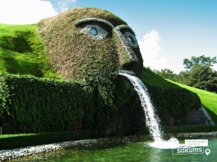 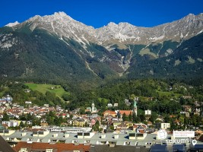 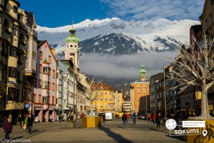

##### 4 день

##### Унікальна мандрівка долиною Зальцкаммергут, приозерне місто – Хальштат та незабутнє бенедиктинське аббатство

Сніданок.

Виселення з готелю. Запрошуємо у **«Мандрівку долиною Зальцкаммергут»** (35 євро для дорослих/30 євро для дітей – ОБОВ’ЯЗКОВА ЕКСКУРСІЯ ДЛЯ ВІДВІДУВАННЯ). Під час екскурсії ми відвідаємо захопливу область альпійських та підальпійських озер, живописних долин, які піднімаються до висоти 3000 м., серед яких льодовик Дахштейн. Землі Зальцкаммергут мають 76 малих та великих озер. Це один із найвідвідуваніших регіонів Австрії. М’який клімат, неповторний ландшафт, казкові містечка з давньою історією. Це прекрасне місце для відпочинку. Нас чекають чарівні місця : Санкт-Гільген й Санкт-Вольфганг. По дорозі ми побачимо чотири прекрасних озера – Фушльзее, Вольфгангзее, Кроттензее й Мондзее. Також панорамні майданчики, де можна зробити прекрасні фотографії! Ще ми відвідаємо візитну картку Австрії і пам’ятку Всесвітнього спадку ЮНЕСКО – **«Найкрасивіше приозерне місто – Гальштат».** Прогулянка по місту. Це саме те місце, яке повинен відвідати кожен, адже жодна картинка чи фотографія ніколи не зможуть передати унікальну атмосферу та характер міста. Містечко затиснуте між горами та глибоким озером, в якому, немов у дзеркалі, відображається історія найдавнішого в Європі розташування за місце знаходженням та добуванням солі. Це місто, яке є альпійською туристичною меккою, відоме, перш за все, тим, чого всім нам так не вистачає: спокоєм і неметушливим життям.

Далі по дорозі пропонуємо відвідати **Бенедиктинське абатство** (10 євро) в стилібароко, яке заснували монахи ще в 11 столітті в місті Мельк. Абатство включає монастир, церкву, школу і парк. Комплекс має неповторний вигляд і відкриває красиві види на Дунай і оточуючу природу. Незабутні враження гарантовані! Обід*.

Переїзд в готель. Заселення. Нічліг.

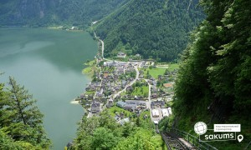 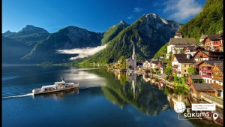 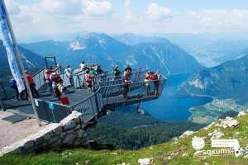

##### 5 день

##### Затишний та чаруючий Відень та його перлини

Сніданок. Виселення з готелю. Запрошуємо на оглядову екскурсію **«Величний Відень».** Неповторне місто, де в усьому відчувається небувалий розмах колишньої імперії. Неймовірно красивий, затишний історичний центр, оточений садами та парками. Почнемо знайомство із Віденської Рингштрассе. Вулиця побудована на місці старих місцевих стін, яку зараз прикрашають розкішні готелі та історичні пам’ятки: площа Марії-Терезії, Парламент, Ратуша, Віденська опера. Далі на вас чекає знайомство з історичним центром імперського Відня: зимова резиденція династії Габсбургів, величний собор Св. Стефана, розкішна торговельна вулиця Грабен та Альбертина. Обід*.

У вільний час радимо відвідати:

- **Скарбницю Габсбургів** (25 євро для дорослих/15 євро для дітей). Кожна існуюча імперія мала свої скарбниці. Габсбурги не були виключенням. Віденська Скарбниця Габсбургів - один із надзвичайних музеїв міста. Тут зберігаються безцінні предмети найвищого рангу: Священна Чаша Граалю, Спис Долі, церковні реліквії, незвичайна колекція Корон, королівських регалій та інших символів влади.

**- Віденську Оперу** (15 євро для дорослих/10 євро для дітей + вхідний білет 9 євро), яка, безсумнівно, є головною пам’яткою Австрії і музичною столицею світу мистецтва. Ми познайомимося з історією будівлі Опери, долею і творчістю її архітекторів, побачимо прекрасні інтер’єри холів і салонів, побуваємо у глядацькому залі. Ви дізнаєтеся про музикантів, які виступали і виступають на її сцені, про ті світові рекорди, які були тут встановлені, про традиції проведення Віденського Оперного балу і про те, чим живе цей театр у наші дні.

- екскурсію **"Легенди та історії Відня"** (20 євро для дорослих/15 євро для дітей). Під час екскурсії мова буде йти про історії та легенди. Ви почуєте про перших правителів Австрії Бабенбергів, про легенди і таємниці собору Св. Штефана, про лицарські та чернечі ордени, гільдії та ремесла. Ви дізнаєтеся історію походження назв багатьох вулиць та площ, легенду про появу пісеньки «Ох, мій милий Августин»; відвідаєте старий університетський квартал, місця, де жив Моцарт, де був переможений Василіск; побачите весільний фонтан та знаменитий годинник «АНКЕР», а також квартал, де знаходиться старовинна церква Відня – Рупрехтскірхе

Переїзд в Будапешт.

Чудовим завершенням дня для Вас стане **"Будапешт в ілюмінації"** (30 євро для дорослих / 25 євро для дітей) - захоплююча прогулянка на кораблику Дунаєм під святково ілюмінованими мостами з солодким напоєм для дітей та бокалом шампанського для дорослих. Ви отримаєте насолоду від шедеврів архітектури, що прикрашають набережну: Рибацький Бастіон, Королівський палац, Парламент, і мости, пропливаючи під якими, варто обов’язково загадати бажання, яке неодмінно збудеться!

Поселення в готель. Нічліг.

##### 6 день

##### Унікальні термальні купальні

Сніданок. Виселення з готелю. Переїзд територією Угорщини.

Для бажаючих відвідання термальних купалень в **м. Нірьєдхаза** (25 євро). Аквапарк Акваріус, у термальному регіоні Шошто, в угорському місті Ніредьхаза (водні атракціони та горки, плавальні та термальні мінеральні басейни, морські хвилі, дитячі басейни та майданчики, водні атракціони на вулиці та під дахом). або можна відвідати  поруч розташований другий за розмірами в Угорщині зоопарк і океанаріум, де зібрано багато тварин з усього світу!

Виїзд в Україну. Перетин угорсько-українського кордону. Приїзд в Мукачево. Посадка на потяг після 22:00.

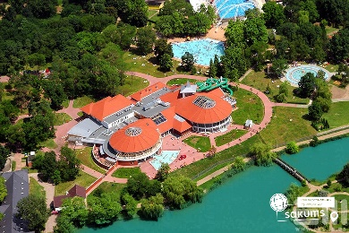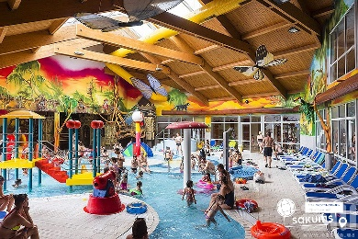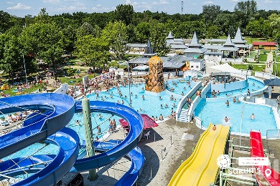

##### **Раннє бронювання за 6 тижнів до виїзду – 375 євро**

##### **Базова вартість – 390 євро**

##### **Вартість туру для закритих організованих груп 45+5 – 350 євро**

###### **Входить у вартість**

* Проїзд за маршрутом автобусом єврокласу;
* Проживання у готелях рівня 3* в номерах з усіма зручностями;
* Харчування – сніданки;
* Медичне страхування для осіб 7-59 років;
* Супровід керівником групи всім маршрутом;
* Оглядові екскурсії по маршруту: Зальцбург, Відень.

**Не входить у вартість**

* Курортний збір (оплачується при бронюванні туру) – 10 євро з особи;
* Навушники під час екскурсій –2 євро з особи за екскурсію;
* Факультативні програми і вхідні квитки;
* Медичне страхування для осіб 0-6 та 60-80 років (*уточнюйте у менеджера);
* Проїзд на громадському транспорті;
* Додаткових 5 обідо/вечерь - 85 євро (без напоїв). Замовлення та оплата до початку туру;
* Особисті витрати;
* Туристам із Києва Туроператор «САКУМС» може надати послуги щодо придбання залізничних квитків Київ - Мукачево - Київ - 2300 грн (купе). Квитки можна купити самостійно, обов'язково завчасно уточніть у менеджера номер поїзда. Увага! Вартість квитків може бути змінена Туроператором після придбання, внаслідок підняття тарифів, чи підтвердження УЗ дорожчого поїзда.